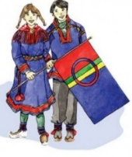
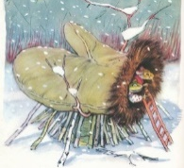
Tema: Vinter, Skinnvotten, Samene og karneval
Dette bildet av Ukjent forfatter er lisensiert under CC BY-SA

Mandag | Tirsdag | Onsdag | Torsdag | Fredag
Alle ute på formiddagen. Tuss avd møte 9.10-9.55. Troll avd møte 10-10.45. | 30. Alle på tur til fotballbanen og treffe barna på Sjø, fra Havglimt barnehage | 31. Vi baker gulrotmuffins | 1. Smågrupper | 3. Musikk samling.  MÅNEDSPLAN FEBRUAR  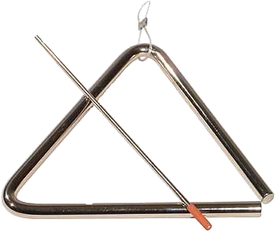
5. Alle ute på formiddagen. Tuss avd møte 9.10-9.55. Troll avd møte 10-10.45.  PED MØTE 13-14.30 | 6. Vi makere Samenes nasjonaldag. | 7. Alle på Tur. | 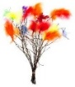  8. Lage fastelavnsris | 9. Musikk samling Vi baker boller
12. Alle ute på formiddagen. Tuss avd møte 9.10-9.55. Troll avd møte 10-10.45 | 13.  Karneval | 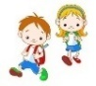  14. Alle på Tur. | 15. Smågrupper. | 16. Musikk samling.
19. Alle ute på formiddagen. Tuss avd møte 9.10-9.55. Troll avd møte 10-10.45.  PED MØTE 13-14.30 | 20. Tur de eldste barna.  De minste barna bord/formingsaktivitet | 21. Tur de minste barna  De eldste barna bord/formingsaktivitet | 22. Smågrupper. | 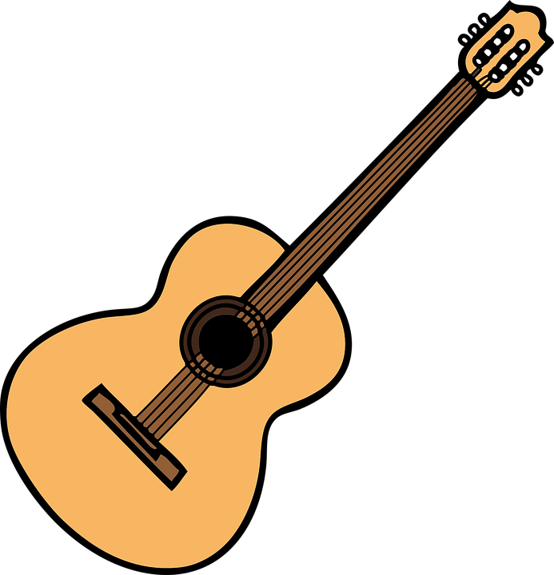  23. Musikk samling
26. Vinterferie | 27. Vinterferie | 28. Vinterferie | 29. Vinterferie | 1. Mars Vinterferie

